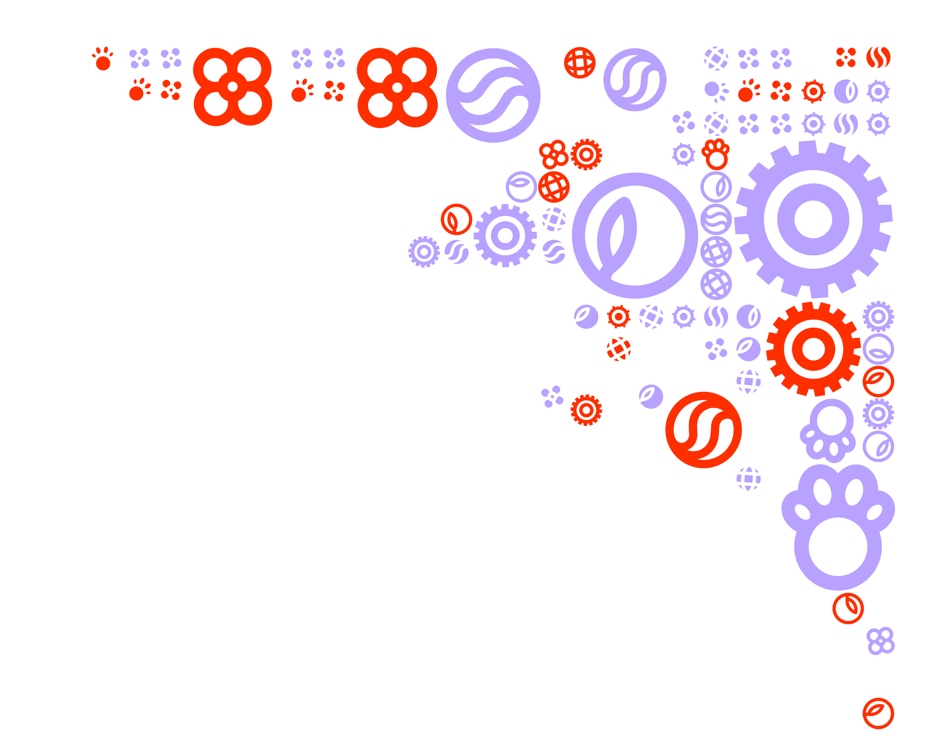

|  |
| --- |
| IBS ondernemen van een agrarisch bedrijf |
| Omgevingsgericht ondernemen en  Sectorverbreding |

Inhoudsopgave

1. Oriëntatie: 3

2. Opdracht: 3

Deel 1.

1. Bedrijfsopzet 3

2. Gemeente en dorp 3

3. Historie 3

4. Ontsluiting 3

5. Verkaveling 4

6. Sectorverbreding 4

Deel 2.

7. Waterhuishouding 5

8. Buren 5

9. Natuur 5

10. Bouwblok 5

11. Diversen 6

12. Conclusie 6

# Oriëntatie:

De omgeving kan een belangrijke invloed hebben op de mogelijkheden van een veehouderijbedrijf. De buren, gemeente en de provincie bepalen voor een heel groot gedeelte de mogelijkheden van bedrijven in het buitengebied. Dat is vaak wetgeving. Maar verkaveling, kwaliteit van de grond, ontsluiting etc. zijn ook mede bepalend voor de ontwikkeling van een veehouderijbedrijf.

# Opdracht:

In deze opdracht ga je een presentatie maken met als titel: “De omgeving van het bedrijf”

De opdracht telt mee als cijfer voor het IBS: Het ondernemen van een agrarisch bedrijf. De presentatie bestaat uit verschillende onderdelen die hieronder genoemd staan. Per hoofdstuk ga je uitzoeken hoe de situatie bij jouw thuis of het BPV-bedrijf is. Dit mag jezelf bepalen.

De totale opdracht is in 2 delen opgedeeld.

De volgende onderdelen moeten behandeld worden:

# Deel 1.

## Bedrijfsopzet

Maak eerst een bedrijfsspiegel. Gebruik als voorbeeld de opdracht van bedrijfsstudie, deeltaak 1: bedrijfsopzet.

## Gemeente en dorp

De gemeente of dorp waarin je woont ga je hier verder beschrijven. Ga naar de website van de gemeente of CBS-statline en beschrijf het volgende over je gemeente of dorp:

* Hoeveel inwoners de gemeente telt,
* hoe het zit met verschillende voorzieningen,
* werkgelegenheid,
* is er veel industrie en wat voor soort industrie,
* wordt er veel gebouwd,
* is er veel recreatie, of is het juist een landelijke gemeente met veel landbouw,
* zijn veel koeien of varkens of andere landbouwhuisdieren,
* hoe zit het met de politiek, is het beleid anti-boer of zitten er bijvoorbeeld ook boeren in de raad,
* etc..

## Historie

Een kaart uit het verleden geeft vaak informatie aan over de kwaliteit van de grond en ook over de verkaveling. Gronden die lang in cultuur zijn hebben vaak een betere kwaliteit, maar zijn vaak slechter verkaveld. Jonge ontginningsgronden zijn kwalitatief minder goed maar zijn vaak veel beter verkaveld.

* Voeg hier een historische kaart van de omgeving van je bedrijf in (jaartal). Zie hiervoor [www.brabant.nl](http://www.brabant.nl). Heb je andere kaarten, dan mag je die ook gebruiken.
* beschrijf hoe het gebied er vroeger uit zag en hoe het gebied zich ontwikkelt heeft.

## Ontsluiting

Voor een bedrijf is het belangrijk dat het goed en gemakkelijk te bereiken is. Smalle (onverharde) wegen maken dat grote machines en trucks moeite hebben het bedrijf te bereiken. Ook de inrit en het erf moet ruim genoeg zijn om met machines gemakkelijk toe gang te hebben en te kunnen werken.

* Voeg een topografische kaart in met de wegen rondom het bedrijf. Omschrijf de ontsluiting.
* Voeg een foto/ plattegrond in van het erf en omschrijf hoe de verharding is gemaakt en eventuele knelpunten.
* Hoe zijn de verschillende kavels/percelen ontsloten. Zijn er bedrijfswegen, liggen de percelen aan een (verharde) weg. Kunnen grote machines overal gemakkelijk komen.

## Verkaveling

Wanneer een bedrijf goed verkaveld is, ligt alle grond bij de boerderij. Vaak is de situatie anders.

* Geef duidelijk aan (luchtfoto) waar het bedrijf de gronden heeft liggen.
* Bereken de afstanden (kilometers, meters) van de verschillende kavels ten opzichte van de boerderij.
* Omschrijf per kavel aan de oppervlakten en het gebruik (gewas).

## Sectorverbreding

De onderneming   
• Naam van de onderneming;

Aard van de activiteit;   
• Welke activiteiten gaat u ontwikkelen   
• Samenhang met primaire tak

Omvang van de activiteit:   
• Aantal voorzieningen   
• Omvang van de voorzieningen   
• Arbeidsbehoefte

Planning van de activiteit:   
• Wat moet wanneer gebeuren?

Het waarom van uw plan:   
• Wat zijn uw belangrijkste drijfveren?   
• Wat wilt u bereiken met uw plan?   
• Wat gaat het plan voor wie opleveren?   
• Wat is de vraag vanuit uw klanten / de samenleving / de politiek?

**Afronding**

|  |  |  |  |
| --- | --- | --- | --- |
|  | **Uitvoering** | **Behaald** | **Niet behaald** |
| **Bedrijfsopzet/ Gemeente en dorp** | Pitch |  |  |
| **Tijdlijn van je bedrijf** | Poster/dia |  |  |
| **Ontsluiting en verkaveling** | Dia’s |  |  |
| **Sectorverbreding** | Eigen invulling |  |  |
|  | Mondeling | Cijfer |  |

Om deel 1 af te ronden dien je eerst de verschillende onderdelen te hebben behaald. Pas als je alle onderdelen goed hebt behaald, mag je de mondeling uitvoeren.

# Deel 2.

## Waterhuishouding

Omschrijf de waterhuishouding op de kavels. Gebruik hiervoor de kaarten op [www.brabant.nl](http://www.brabant.nl) of andere kaarten. Het volgende moet aan bod komen:

* is het natte of juiste droge grond,
* sloten en drainage,
* grondwatertrappen,

## Buren

Voor een bedrijf is het goed wanneer er geen bedrijven of burgerwoningen in de buurt zijn. Ze kunnen beperkend werken voor uitbreidingen en klachten indienen bij overlast.

* Bepaal de afstand tot de dichtst bij zijnde buren.
* Omschrijf de relatie met de buren.
* Voeg de kaart “veehouderijbedrijven” in. Deze is te vonden op [www.brabant.nl](http://www.brabant.nl).
* Klik op jouw bedrijf en je krijgt een overzicht van het bedrijfsdossier zoals het bij de provincie bekend staat.
* Je krijgt hierbij een overzicht van de SO’s (StandaardOpbrengst) op jouw bedrijf, en ook de NH3 emissie.
* Bereken aan de hand van de tabellen in de bijlage of de vergunning van je bedrijf in overeenstemming is met de getallen van de provincie.

## Natuur

In Nederland hebben we de Ecologische Hoofd Structuur (EHS). Dit is een netwerk van grote en kleine natuurgebieden die vaak onderling verbonden zijn door middel van Ecologische VerbindingsZones (EVZ). In de EHS staat het belang van de natuur voorop. Er mag niet “geboerd “ worden. Een nieuwere naam voor de EHS is Natuur Netwerk Nederland (NNN), in Brabant spreken we van NNB. Binnen de EHS heb je de zgn. Natura 2000 gebieden. Dit zijn de belangrijkste natuurgebieden van Nederland die ook Europese bescherming hebben.

Natuur en veehouderij gaan niet zo goed samen. Veehouderijen stoten ammoniak uit en dat is schadelijk voor de natuur. (zie filmpje Ammoniak). Hoe dichter je bij een Natura 2000 gebied ligt, des te moeilijker is het om je bedrijf uit te breiden.

* Zoek op de kaart van de provincie ([www.brabant.nl](http://www.brabant.nl)) waar bij jouw de natuurgebieden/Natura 2000-gebieden liggen en geef tevens aan wat de afstand is tot deze natuurgebieden.
* Op sommige percelen is het mogelijk om agrarisch natuurbeheer toe te passen. Bekijk de kaarten van de provincie ([www.barnant.nl](http://www.barnant.nl)) en ga na wat de mogelijkheden zijn om bij jouw agrarisch natuurbeheer toe te passen. Welke pakketten zijn er en wat zijn de vergoedingen?

## Bouwblok

De bouwblok is dat gedeelte van het erf waarop je mag bouwen. Met het groter worden van de bedrijven zijn veel bouwblokken aan de krappe kant geworden. Brabant hanteert een maximale bouwblokgrootte van 1,5 ha.

* Teken de bouwblok op jouw bedrijf in op een luchtfoto.
* Beoordeel de grootte en vorm van de bouwblok.
* Heb je nog ontwikkelingsmogelijkheden of is het bouwblok nu vol?
* Hoe zit het met de bouw van sleufsilo’s? Vallen ze binnen of buiten het bouwblok?
* Etc..

## Diversen

Misschien zijn er andere zaken, hierboven niet genoemd, die voor jouw bedrijf specifiek belangrijk. Misschien valt een gedeelte van je gebouwen onder monumenten zorg, of zit je op archeologisch waardevol gebied. Welke beperkingen geven deze bestemmingen?

## Conclusie

Vat bovengenoemde punten samen in een conclusie: is de ligging van jouw bedrijf goed, zijn er weinig belemmeringen, of zijn er juist veel punten die negatief uitpakken als het gaat om de verdere ontwikkeling van je bedrijf.

# 